Formátování písma
Základním prvkem písma je znak. Změna vlastností písma je formátování písma.
Písmo je určeno sadou (fontem, druhem písma), řezem písma a jeho velikostí. Tyto vlastnosti jsou v textovém procesoru MS Word dostupné dle obrázků:
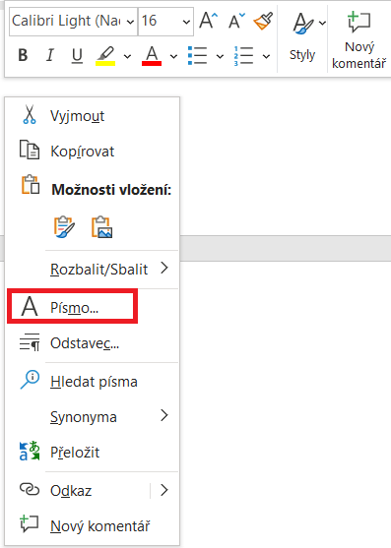  Obrázek 1: Kontextové menu po kliknutí pravým tlačítkem nad textem | 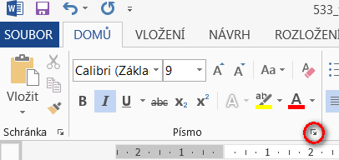  Obrázek 2: Menu programu (pás karet) – karta DOMŮ – též klávesovou zkratkou CTRL+D
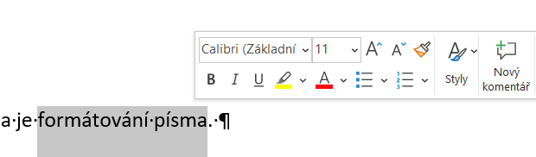
Obrázek 3 Základní nástroje pro formát textu jsou dostupné
v "bublině" hned po výběru textu
- Obrázek 1 – vyvoláním kontextového menu (kliknutím pravým tlačítkem na vybraný text, nebo klávesou Application)
- Obrázek 2 – Kliknutím na tlačítko v pravém dolním rohu skupiny ikon nebo klávesovou zkratkou CTRL+D lze vyvolat dialogový panel Písmo.
- Obrázek 3 – stačí vybrat myší text a ve vyvolané „bublině“ jsou dostupné základní nástroje pro formátování písma a odstavce
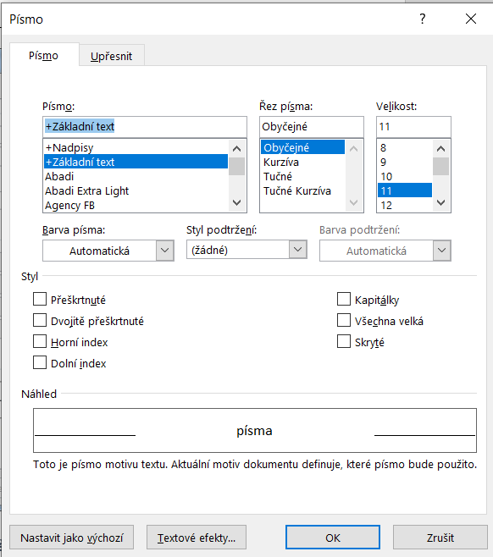  Obrázek 4_Dialogový panel písmo (pomocí CTRL+D) | 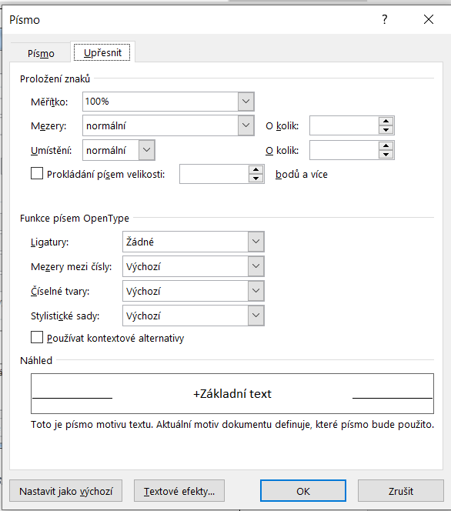  Obrázek 5: karta Upřesnění téhož panelu

Vlastnosti písma
  - font
  - řez
  - velikost
  - další vlastnosti
  - zvýrazňování textu

Font – sada písma
Fonty dělíme z několika hledisek:
- písma rastrová (dnes pouze jako systémová písma)
- písma vektorová (truetype, type1, opentype). OpenType je standard pro popis vektorových počítačových písem – fontů, vyvinutý společnostmi Microsoft a Adobe Systems jako nástupce standardu TrueType. Podpora OpenType je dnes implementována v operačních systémech Microsoft Windows, Mac OS X a Linux (FreeType).
Jiné dělení je
- písma serifová (patková) – antikva
- písma bezserifová (bezpatková) – grotesk
- písma psaná
Antikva – základní tiskové patkové písmo. Má stínované tahy (všechny linky nejsou stejně široké) zakončené serify (patkami). Ty vytvářejí iluzi řádku. Antikvu zastupuje např. sada Times New Roman nebo Cambria.
Grotesk – je lineární bezpatkové písmo. Lineární znamená, že všechny jeho tahy jsou stejně široké. V počítači je zastoupeno fontem Arial, Helvetica či Calibri
Psaná písma – tato skupina fontů vychází z písma, psaného perem nebo štětcem.
Příklady fontů:
Obrázek 6: Psaná písma
Obecně platí, že pro čitelnost tištěného textu je vhodnější písmo patkové, na obrazovce je čitelnější písmo bezpatkové
Pokud písmo není v operačním systému zastoupeno, pak se textový procesor pokusí takové písmo zobrazit písmem příbuzným.
Dle proporcí znaků se rozlišují se písma:
- proporcionální (proporční)
- neproporcionální (neproporční)
Proporcionální (proporční) písma respektují šířku znaku – úzký znak (např. písmeno i) zabere na řádku méně místa, široký znak (např. písmeno m) zabere na řádku místa více.
Neproporcionální (neproporční) písma nerespektují proporce znaků – tj. znaky široké (m) i úzké (i) zabírají na řádku stejně velké místo. Nejběžnějším je písmo COURIER NEW.
Pokud je v počítači k dispozici více fontů stejného jména, volíme sadu s CE, např. Arial CE (Central European).
V dokumentu nekombinujeme mnoho fontů. Čím méně, tím lépe. Maximálně dva, ale klidně stačí i jeden. Pokud jsou použity písma dvě, pak taková, která se od sebe hodně liší. Buď pro nadpisy Grotesk (Arial) a pro základní text Antikvu (Times New Roman), anebo opačně: pro nadpisy Antikvu (Cambria) a pro základní text Grotesk (Calibri). Pro použití více písem musí být důvod (např. ukázky zdrojových kódů programů).

Řez písma
- obyčejné písmo
- tučné písmo (bold, Ctrl+B),
- šikmé písmo (italic, Ctrl+i)
- podtržené písmo (underline, Ctrl+u).
- kombinace předchozích písem

Další nastavitelné vlastnosti písma (styly písma)
- barva písma
- barva zvýraznění textu (podbarvení) a kombinace obojího
- podtržení, případně barva podtržení
- kapitálky (velká písmena velikosti malých písmen)
- přeškrtnuté a dvojitě přeškrtnuté písmo – pro opravy v textu, kdy je potřeba vědět, co neplatí
- index ^{horní} – např. pro zápis jednotek (např. metry čtvereční, krychlové)
- index _{dolní} – např. pro zápis chemických vzorců
- změna malých na velká (zaškrtnutím v dialogovém okně, také stiskem klávesové zkratky Shift+F3 (opakovaně klávesu F3 při stisknuté klávese Shift)
- proložení znaku změnou velikosti mezer
- umístění vzhledem k řádku ___ snížené
- umístění vzhledem k řádku ___ zvýšené
- písmo skryté – text, který je vidět pouze je-li nastaveno zobrazování skrytých znaků
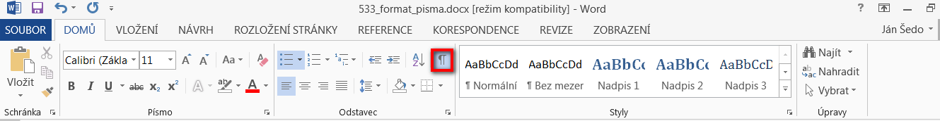
Obrázek 7:Zapnutí a vypnutí zobrazení řídících znaků

Velikost písma
Velikost písma se udává v bodech (1 b je 0,3759 mm)
8 bodů až 10 bodů: např. text novin
11 bodů až 12 bodů: základní velikost písma
14 bodů až 16 bodů: dětské knížky
24 bodů, 36 bodů atd.

Vyznačování (zvýraznění) částí textu:
Vhodné:
- kurzíva (italika) – základní vyznačovací prostředek (ctrl+i)
- tučné (bold), (ctrl+b)
- kombinací uvedených způsobů – nevhodné, pouze v tučném textu lze zvýraznit tučnou kurzívou apod.
- změnou barvy a podbarvení (pozor na „hýření“ barvami)
Nevhodné:
- podtržené – pro zvýrazňování nevhodné, (dnes signalizuje hypertextový odkaz)
- proložené – v textu nevhodné, snižuje čitelnost (použití např. v záhlaví dokumentu
- jiným typem písma – vhodné např. pro nadpisy – ne v textu (výjimka např. výpis programu…)
- změnou velikosti – pouze nadpisy apod., v textu velmi nevhodné – rozbíjí řádkování

